惠州大亚湾区2022年上半年初级中学、小学和幼儿园教师资格申请人员体检相关事项

一、体检时间:
（一）第一阶段体检时间：2022年 4月12日—4月25日 （周六日和节假日除外）上午 8:00 - 11:30。
（二）第二阶段体检时间：2022年6月15日—6月25日（周六日和节假日除外）上午 8:00 - 11:30。
二、体检地点:惠州市惠阳区妇幼保健院（惠阳区三和街道铁门扇村寨背地段惠阳区应急管理局对面）
三、体检注意事项:须空腹和携带本人身份证前往健康管理中心
四、体检费用：须自行到惠阳区妇幼保健院收费处交费。
五、体检完成：确认体检完毕后将体检指引单及自带的《广东省教师资格申请人员体格检查表》交至医院体检科。
六、体检结论：体检结论仅以当次为准，本次体检不进行补检、复检。
七、体检报告：本次体检不提供公众号查询体检报告，交由区教育局统一发布体检结果。
八、有关要求：
（一）严格服从现场工作人员管理，在规定时间内到指定地点参与体检; 女性按照时间合理安排体检,避开生理期。
（二）严禁弄虚作假，冒名顶替；隐瞒病史影响体检结果的，后果自负。
（三）各体检人员体检前须填写好《广东省教师资格申请人员体检检查表》（附件 2）【检查表自带】个人信息部分（用黑色签字笔或钢笔），并按公告要求贴好照片。要求字迹清楚，无涂改，逐项填齐，不能遗漏。
（四）体检前一天请注意休息，勿熬夜，不要饮酒，避免剧烈运动。
（五）因个人原因服用药物，影响体检结果的，后果自
负。
（六）需【空腹】进行采血检查；抽血后可吃早餐（早
餐自备）。
（七）体检者不可配带隐形眼镜，有框架眼镜者自带， 以方便检查。
（八）请配合医生认真检查所有项目，勿漏检。若自动放弃某一检查项目，将会影响对你的检查结果，请本人签字确认。

附件: 1.体检流程图
2.广东省教师资格申请人员体格检查表
3.“体检医院”微信公众号

附件1
体检流程图
体检者凭身份证到体检咨询登记处登记领取体检缴费单

交费后到体检咨询登记处打印体检导诊单

抽血（需空腹）、心电图检查、X光检查、测量血压及身高体重、色盲 （备注：体检顺序不分先后）
（备注：检查不分先后顺序）

体检中心前台确认体检项目检查是否体检完毕

前台交还医院导检单及自带的《广东省教师资格申请人员体格检查表》

体检结束谢谢！！

附件2
广东省教师资格申请人员体格检查表
（2013年修订）
市 县(区) 申请资格种类
姓 名 |  |  |  | 性别 |  |  |  |  |  |  | 年龄 |  |  |  | 民族 |  |  |  |  | 贴  相  片  处
籍 贯 |  |  |  | 身份证号码
工作单位 |  |  |  |  |  |  |  |  |  |  |  | 职 业
通讯地址 |  |  |  |  |  |  |  |  |  |  |  | 联系电话
既往病史  （项目见说明） |  | 本人签名：
(以上空白处由申请人如实填写)
五官科 | 裸眼视力 |  |  | 右 | 矫正  视力 |  |  |  | 右 |  |  |  | 矫正度数 |  | 右 |  |  |  | 医师意见:  签名:
五官科 |  |  |  | 左 |  |  |  |  | 左 |  |  |  |  |  | 左
五官科 | 辨色力 |  |  |  |  |  |  |  | 眼病
五官科 | 听力 |  |  | 左耳 米 |  |  |  |  |  | 右耳 米
五官科 | 鼻 |  |  | 嗅觉 |  |  |  |  |  | 鼻及鼻窦
五官科 | 面部 |  |  |  |  |  |  | 咽喉
五官科 | 口腔唇腭 |  |  |  |  |  |  | 齿
五官科 | 其他
外科 | 身高 |  |  | 厘米 |  |  |  | 体重 |  |  |  |  |  |  |  | 千克 |  |  | 医师意见:  签名:
外科 | 淋巴 |  |  |  |  |  |  | 脊柱
外科 | 四肢 |  |  |  |  |  |  | 关节
外科 | 皮肤 |  |  |  |  |  |  | 颈部
外科 | 其他
内科 | 血压 |  |  |  |  |  |  |  |  |  |  |  |  |  |  |  |  |  | 医师意见:  签名:
内科 | 营养状况
内科 | 心脏及血管
内科 | 呼吸系统
内科 | 神经系统
内科 | 腹部器官 |  |  | 肝
内科 |  |  |  | 脾
内科 | 其他
化验检查  (附化验单) |  |  | 血常规 |  |  |  |  | 肝功五项  （谷草、谷丙转氨酶、胆红素三项） |  |  |  |  |  |  |  |  |  |  | 肾功三项
 |  |  | 血糖 |  |  |  |  | 类风湿因子 |  |  |  |  |  |  |  |  |  |  | 尿常规
仅限申请幼儿教师资格 |  |  | 淋球菌 |  |  |  |  |  |  |  |  |  |  |  |  |  |  |  | 医师意见：  签名：
 |  |  | 梅毒螺旋体
 |  |  | 妇科  检查 | 滴虫
 |  |  | 妇科  检查 | 念球菌
胸部透视 |  |  |  | 医师签名:
体检结论 |  |  |  | 主检医生签名:  年 月 日
体检医院  意 见 |  |  |  | 体检医院 盖章  年 月 日
说明：既往病史指心脏病、肝炎、哮喘、精神病、癫痫、结核、皮肤病、性传播性疾病等病史。本人应如实填写患病时间、治愈等情况，否则后果自负。

附件3.
体检医院微信公众号

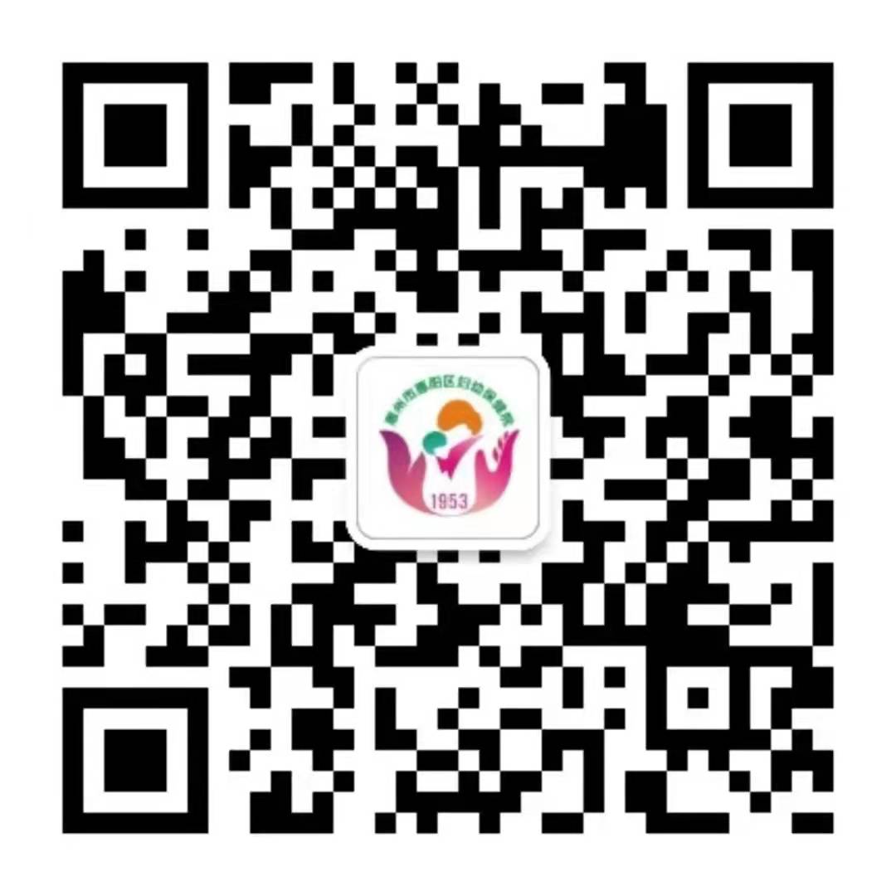
关注公众号，挂号体检科后，到医院进行体检
体检咨询电话:15018620842

